主题：考夫曼当代陶艺学术研讨会
发言学者：周光真
时间：2019年11月6日
地点：国中陶瓷艺术馆

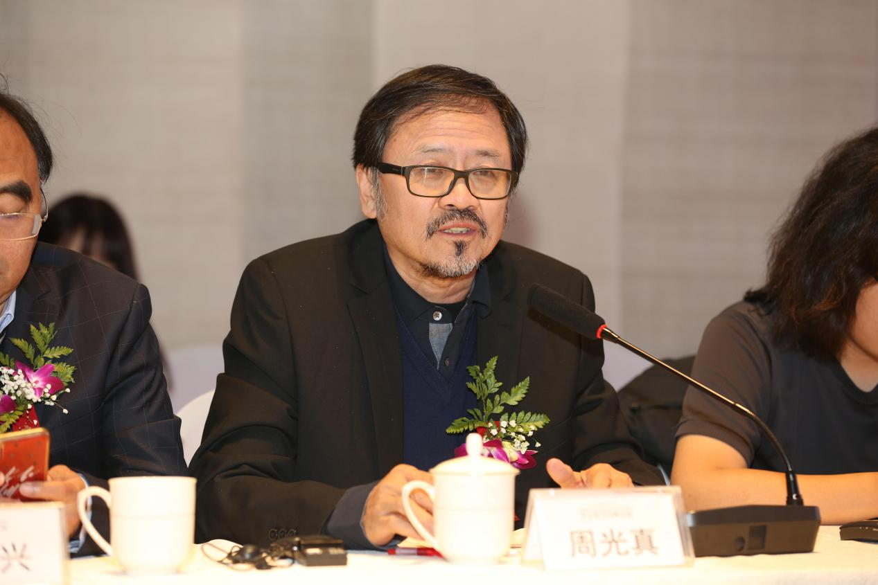
周光真：大家下午好，大家都讲得很精彩，这之前我跟方李莉老师有个建议，我说在国外可能更多的是有一个对话互动，所以说我来提第一个问题，我的发言就放在最后。顺着大家刚才的发言，我觉得在这个展览上我有三个想法：
第一，这个展览体现了考夫曼的人格魅力。
第二，哲学。
第三，东西方。
考夫曼是在2012年-2018年是ICE（音）的主席，我跟他因为工作上的关系有机会经常一起旅行或者在不同的场合见面、开会、讨论等等，我从他身上学到很多东西。我觉得他跑到哪里总是会有一群人围着他，这是他的人格魅力。
人格魅力我觉得很重要的就是他的经历、他的视野，比方说他出生于非洲的摩洛哥，又具有法国和瑞士的双重国籍，他经常在全世界旅行，不光是中国，还有日本、韩国、印度、伊朗、土耳其等等，他去了很多国家，我觉得这个事是形成他人格魅力的重要方面。
假如说我们谈到哲学的话，这里面可能范围很大，甚至是一本书的内容。我觉得这里面他的作品能够体现很重要的一个就是我们讲的阴阳太极就是对立统一的内涵，实际上那时候我记得在八十年代后期，我刚到美国的时候，在美国的课堂里面上美术史的时候，阴阳跟太极这些内容是经常会谈到的实际上这些内容对西方人并不陌生。我是蛮吃惊的，都是西方美术史的一部分，是无法分割的。
我们从今天的这些作品来看，作品创作是从心里流出来的，我觉得更像陶器是石头的一部分，因为陶瓷材料本来是石头的一部分，烧制以后又回到石头，很多作品甚至像土里面长出来一样，用中国的一句话就是天人合一的理念。
第三我想提一下的就是我们经常讲到的东方跟西方，可能对于中国人来讲东方和西方可能就是东亚人，我们的长相都差不多，我们都是农耕民族，我们都是用筷子，所以有人说这是筷子文化圈或者汉字文化圈。
中国以自己为中心，中国的西边中东地区就应该是西方，你可能不会把它看作是东方。实际上这个问题假如说你去了解西方的话，我的理解就是当初东西方的称呼可能从东罗马和西罗马分裂以后，所以对西方人来讲在整个亚洲以东的全是东方，它把东亚称为远东，有中东、近东，所以有时候会觉得很可笑，因为曾经远东这个词汇中国自己称自己为远东。
比如我们讲到佛教的话，佛教肯定是东方的，对东方文化影响很大。但是假如说我们从长相来看，佛教从印度传过来，假如从长相来说，对不起，印度佛教实际上释迦牟尼的长相是西方人的长相，他们里雅利安人。印度属于英欧语系，是英欧人种，很大程度上把印度跟欧洲放在一起，而不是跟东亚放在一起。

